**PENGARUH *LIVE STREAMING*, PERSEPSI HARGA, DAN *REVIEW PRODUCT* TERHADAP MINAT BELI PADA *E-COMMERCE* SHOPEE**

**SKRIPSI**

Sebagai Salah Satu Syarat untuk Memperoleh

Gelar Sarjana Manajemen Pada

Program Studi Manajemen



**PUTRI KURNIA DEWI**

**NIM: 2061201091**

**INSTITUT TEKNOLOGI DAN BISNIS AHMAD DAHLAN**

**JAKARTA**

**2024**

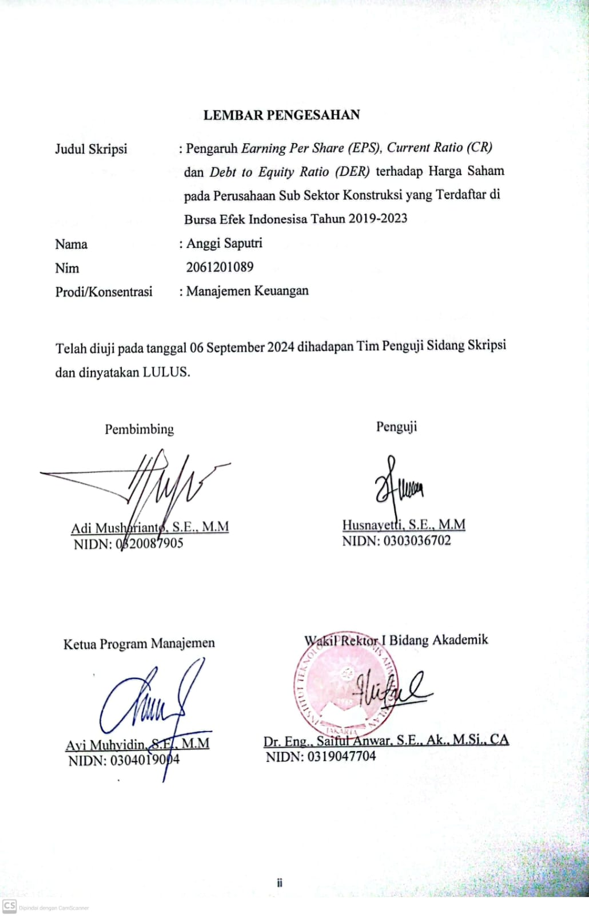

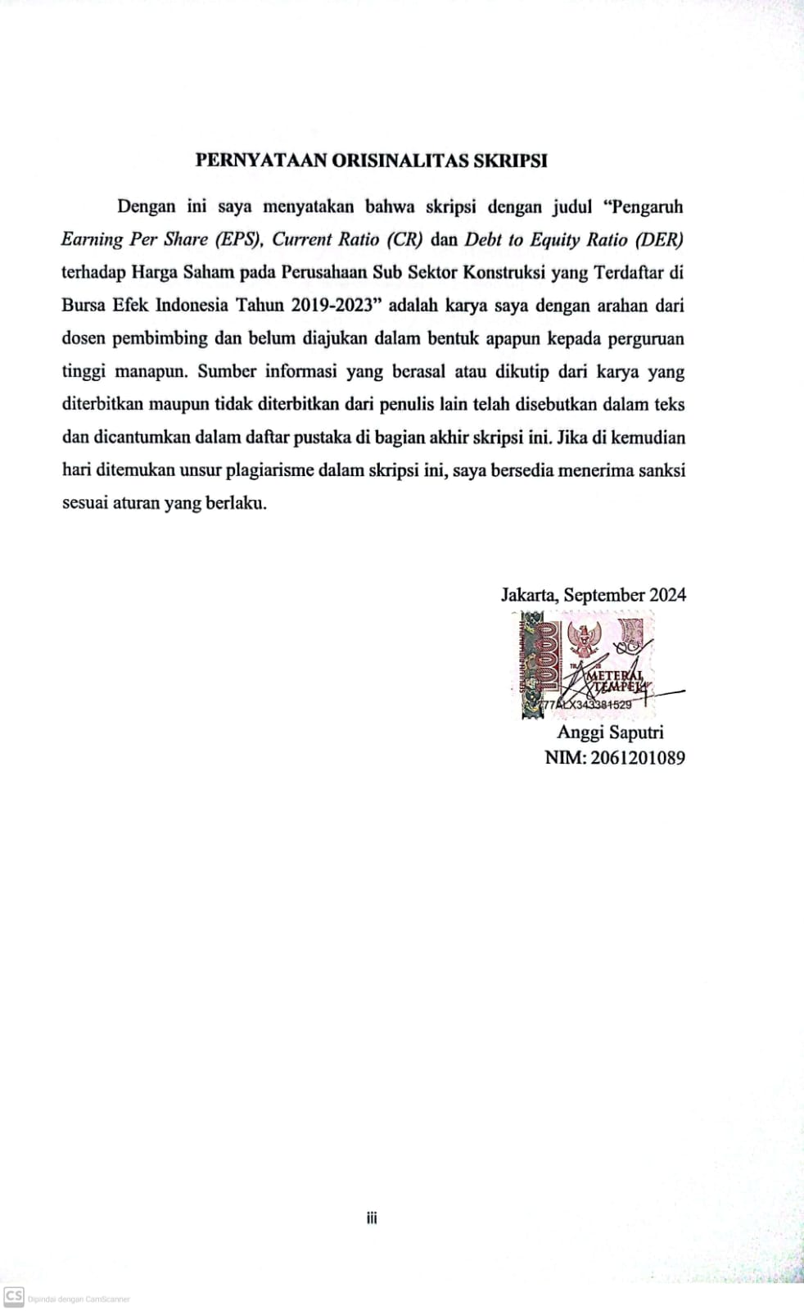

**Motto**

***Terimakasih sudah berjuan sampai saat ini. Tetap semangat, terus berdoa dan lakukan yang terbaik***

***“direndahkan dimata manusia, ditinggikan dimata Tuhan, Prove Them Wrong”***

# KATA PENGANTAR

Puji dan Syukur penulis panjatkan kepada Tuhan Yang Maha Esa atas segala berkat, perlindungan dan kekuatan yang telah diberikan kepada penulis, sehingga penulis dapat menyelesaikan Skripsi berikut dengan judul Pengaruh *Live Streaming*, Persepsi Harga, dan *Review Product* terhadap Minat Beli pada *E-commerce* Shopee’’. Skripsi ini sebagai pemenuhan syarat kelulusan akhir dalam jenjang pendidikan Strata I pada ITB Ahmad Dahlan Jakarta Fakultas Ekonomi Program Studi Manajemen.

Dalam penulisan skripsi ini, penulis manyadari bahwa masih banyak terdapat kekurangan dalan proses penulisan skripsi ini, oleh karena itu penulis ingin para pembaca dapat memberikan kritik dan saran yang membangun untuk memperbaiki serta dapat mengembangkan penelitian selanjutnya. Pada kesempatan yang berbahagia ini penulis ingin mengucapkan terima kasih kepada seluruh pihak yang turut membantu, membimbing, serta memberi dukungan baik secara materi maupun non materi dalam menyelesaikan skripsi ini. Adapun ucapan terima kasih tersebut penilis tunjukan kepada :

1. Bapak Dr. Yayat Sujatna, S.E.,M.Si selaku rektor ITB Ahmad Dahlan Jakarta.
2. Bapak Dr. Mukhaer Pakknna, SE, MM selaku dosen pembimbing yang telah bersedia meluangkan baik waktu, tenaga dan pikiran untuk memberikan masukan, arahan dan kesabaran dalam membimbing penulis selama proses penyusunan skripsi.
3. Kedua orang tua saya yang tercinta (Mama Tri Murdiyani dan Bapak Sunardi). Terimakasih banyak karena selalu dalam keadaan sehat, kalian orang tua terbaik untuk saya. Terimakasih banyak karena selalu memberikan dukungan yang dalam bentuk hal apapun dan selalu memberikan doa terbaiknya untuk saya.
4. Kedua adikku (Rara Dwi Aryani dan Falita Vivia Ningsih). Terimakasih kalian selalu dalam keadaan sehat, menjaga Mama dirumah. Kalian semangat kecil saya untuk menjadi saya yang selalu kuat dan menjadi kaka tertua yang dibanggakan kalian.
5. Anggota group Whatsapp “Kecebong” yaitu Anggi Saputri dan Rizky Dewi Afriyanti terimakasih waktu dan kebersamaannya. Terimakasih segala support dan bantuan dalam pengerjaan proposal skripsi.
6. Prasetya Dwi Cahya, terimakasih untuk dukungan dan bantuannya. Terimakasih menjadi semangat atas pengerjaan skripsi ini.
7. Untuk semua teman teman Angkatan 2020, terimakasih atas kebaikan dan dukungan kalian selama 4 tahun belakangan ini. Saranghae.
8. Terakhir, terimakasih untuk diri sendiri. Karena telah mampu berusaha keras dan berjuang sejauh ini. Mampu mengatur waktu, tenaga, pikiran, serta keuangan, dan perekonomian sendiri dengan sangat amat baik sehingga dapat menyelesaikan biaya perkuliahan berbagai tekanan diluar keadaan dan tak pernah memutuskan menyerah sesulit apapun proses penyusunan skripsi ini dengan menyelesaikan sebaik dan semaksimal mungkin, ini merupakan pencapaian yang patut dibanggakan untuk diri sendiri.

Dalam proses penulisan skripsi ini, penulis telah melakukan usaha yang maksimal dan terbaik. Namun penulis akui masih banyak kekurangan dan keterbatasan dalam hal pengetahuan maupun pengalaman, maka penulis menyadari bahwa skripsi ini masih jauh dari sempurna. Segala kritik dan saran atas skripsi ini akan penulis terima dengan hati yang senang, terbuka dan rasa terima kasih.

Akhir kata, diharapkan skripsi ini dapat memberikan manfaat bagi semua pihak yang ingin menggunakannya. Terima kasih

Jakarta, September 2024

Putri Kurnia Dewi

# DAFTAR ISI

HALAMAN PENGESAHAN i

PERNYATAAN ORISINALITAS SKRIPSI ii

KATA PENGANTAR iii

ABSTRAK v

*ABSTRACT* vi

DAFTAR ISI vii

DAFTAR TABEL x

DAFTAR GAMBAR xi

BAB I PENDAHULUAN 1

1.1 Latar Belakang 1

1.2 Pembatasan Masalah 4

1.3 Rumusan Masalah 4

1.4 Tujuan Penelitian 5

1.5 Manfaat Penelitian 5

BAB II TINJAUAN PUSTAKA 7

2.1 *Live Streaming* 7

2.1.1 Fitur Pendukung *Live Streaming* Shopee 7

2.2 Persepsi Harga 9

2.3 *Review Product* 11

2.2.1 Manfaat Review Product 12

2.2.2 Tujuan *Review Product* 12

2.4 Minat Beli 13

2.5 Penelitian Terdahulu 15

2.6 Kerangka Pemikiran 19

2.7 Hipotesis 20

BAB III METODE PENELITIAN 22

3.1 Desain Penelitian 22

3.2 Obyek dan Waktu Penelitian 22

3.3 Variabel Penelitian 23

3.4 Operasionalisasi Variabel 24

3.5 Teknik Pengumpulan Data 25

3.6 Teknik Pengumpulan Sampel 28

3.7 Teknik Analisis Data 29

BAB IV 34

ANALISIS DAN PEMBAHASAN 34

4.1 Gambaran Umum Objek Penelitian 34

4.2 Deskripsi Data Hasil Penelitian 37

4.3 Deskripsi Operasional Variabel 39

4.4 Hasil Penelitian 44

4.4.1 Uji Instrumen Data 44

1. Uji Validitas 44

2. Uji Reliabilitas 46

4.5 Hasil Uji Asumsi Klasik 47

4.5.1 Uji Normalitas 47

4.5.2 Uji Multikolinieritas 49

4.5.3 Uji Heterokedastisitas 50

4.6 Uji Regresi Linier Berganda 50

4.7 Uji Hipotesis 53

4.7.1 Uji Signifikan Parsial (Uji-t) 53

4.7.2 Uji F( Uji Simultan) 55

4.8 Uji Koefisien Determinasi (R² Square) 56

4.9 Pembahasan 57

4.9.1 Pengaruh *Live Streaming* (X1) Terhadap Minat Beli 57

4.9.2 Pengaruh Persepsi Harga (X2) Terhadap Minat Beli 58

4.9.3 Pengaruh *Review Product* (X3) Terhadap Minat Beli 58

BAB V 60

SIMPULAN DAN SARAN 60

5.1 Kesimpulan 60

5.2 Saran 61

DAFTAR PUSTAKA 62

LAMPIRAN 65

DAFTAR RIWAYAT HIDUP 89

# DAFTAR TABEL

Tabel 2. 1 Penelitian Terdahulu 15

Tabel 3. 1 Operasionalisasi Variabel 24

Tabel 3. 2 Penentua Skor Jawaban Kuesioner 26

Tabel 4. 1 Karakteristik Responden Berdasarkan Jenis Kelamin 37

Tabel 4. 2 Karakteristik Responden Berdasarkan Umur 38

Tabel 4. 3 Karakteristik Responden Berdasarkan Asal Kota 38

Tabel 4. 4 Karakteristik Responden Berdasarkan Pekerjaan 38

Tabel 4. 5 *Live Streaming* 39

Tabel 4. 6 Persepsi Harga 41

Tabel 4. 7 *Review Product* 42

Tabel 4. 8 Minat Beli 43

Tabel 4. 9 Hasil Uji Validitas Variabel *Live Streaming* (X1) 45

Tabel 4. 10 Hasil Uji Validitas Variabel Persepsi Harga (X2) 45

Tabel 4. 11 Hasil Uji Validitas Variabel *Review Product* (X3) 46

Tabel 4. 12 Hasil Uji Validitas Variabel Minat Beli (Y) 46

Tabel 4. 13 Hasil Uji Reliabilitas 47

Tabel 4. 14 One Sample Kolmogrov-Smirnov Test 48

Tabel 4. 15 Hasil Uji Multikolinieritas 49

Tabel 4. 16 Hasil Regresi Berganda 51

Tabel 4. 17 Hasil Uji t 54

Tabel 4. 18 Hasil Uji F 56

Tabel 4. 19 Hasil koefisien determinasi (R²) 56

# DAFTAR GAMBAR

Gambar 1. 1 Omzet Kontributor *Market Place* 2

Gambar 1. 2 Fitur *Live Streaming* Shopee 3

Gambar 2. 1 Kerangka Pemikiran 20

Gambar 4. 1 Logo Perusahaan 35

Gambar 4. 2 Contoh pemanfaatan fitur *live streaming* pada aplikasi Shopee 36

Gambar 4. 3 Fitur Online *Customer Review* pada Aplikasi Shopee 36

Gambar 4. 4 Hasil Uji Normalitas Histogram 47

Gambar 4. 5 Hasil Uji Normalitas Normal P-P Plot 48

Gambar 4. 6 Hasil Uji Heterokedastisitas 50